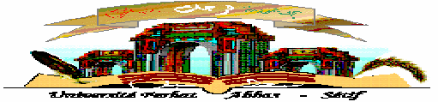
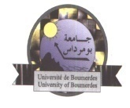

UNIVERSITE FERHAT ABBAS SETIF1-
BIBLIOTHEQUE UNIVERSITAIRE

Commandes d'ouvrages 2015

Faculté:
Nom:
Prénom:
Discipline enseignée:

Après avoir rempli ce formulaire envoyez-le en fichier attaché à l’adresse Suivante : bibcent@univ-setif.dz

N° | Titre | Auteur | Editeur | ISBN | Année

SIGNATURE

